Вопросы по курсу математического анализа, 2 курс, 4 семестрВопросы по курсу
математического анализа, 2 курс, 4 семестр

Часть 1. Математический анализ

1. Собственные интегральи, зависящие от параметра (ИЗП).
2. Признаки равномерной сходимости несобственных ИЗП (Вейерштрасса,
Дирихле-Абеля, Дини).
3. Непрерывность и интегрируемость несобственных ИЗП на отрезке.
4. Дифференцируемость несобственных ИЗП.
5. Интегрируемость несобственньих ИЗП на полупрямой.
6. Вычисление интеграла Дирихле.
7. Свойства Г-функции Эйлера.
8. Свойства В-функции Эйлера. Связь между эйлеровыми интегралами.
9. Асимптотическая формула для функции 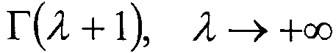.
10. Ортонормированные системы. Задача о наилучшем приближении элемента евклидова
пространства.
11. Замкнутость и полнота ортонормированных систем.
12. Теорема Фейера.
13. Замкнутость тригонометрической системы. Следствия из замкнутости. Теоремы
Вейерштрасса о равномерном приближении непрерывной функции.
14. Локальная теорема Фейера.
15. Простейшие условия равномерной сходимости и почленной дифференцируемости
рядов Фурье.
16. Уточнённые условия равномерной сходимости ряда Фурье.
17. Условие сходимости тригонометрического ряда Фурье в точке. Сходимость ряда
Фурье кусочно-гельдеровой функции.
18. Свойства преобразования Фурье.
19. Условия разложимости функции в интеграл Фурье.

Вопросы к коллоквиуму

1. Собственные ИЗП. Случай постоянных пределов интегрирования.
2. Собственные ИЗП. Случай переменных пределов интегрирования.
3. Равномерная сходимость несобственных ИЗП. Примеры. Критерий Коши.
4. Признаки равномерной сходимости несобственньих ИЗП (Вейерштрасса,
Дирихле-Абеля, Дини).
5. Непрерывность и интегрируемость несобственных ИЗП на отрезке.
6. Дифференцируемость несобственных ИЗП.
7. Интегрируемость несобственных ИЗП на полупрямой.
8. Вычисление интеграла Дирихле.
9. Свойства Г-функции Эйлера.
10. Свойства В-функции Эйлера. Связь между эйлеровыми интегралами.
11. Вывод асимптотической формулы для интеграла 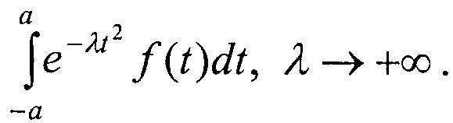
12. Асимптотическая формула для функции . Формула Стирлинга.
13 .Разрывный множитель Дирихле.

